جامعة العربي بن مهيدي – أم البواقي
University of Larbi BenM’hidi – Oum El Bouaghi
كلية علوم الارض و الهندسة المعمارية
Faculty of Earth Sciences and Architecture
قسم الجيولوجيا
Department ofGeology
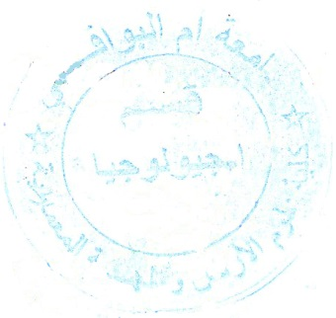

رزنامة الامتحانات التعويضية: الدورة1-
ExamsProgram: 1st session 2025/2026

السنة الثالثة ليسانس
Bachelor’s third year
n° | Nom et Prénom de L’étudiant | Module | Chargé du cours | Date | Horaire
01 | Bounab Hyet | Géostatistique | Dr. Cheriet | lundi  26-01-2026 | 09h30-11h00

يجب على كل طالب احضار بطاقة الطالب خلال فترة الامتحانات
Each student must bring his student card during the exam period
Chaque étudiant doit apporter sa carte d'étudiant pendant la période d'examen

